Eğitim Teknolojisi Uygulama ve Araştırma Merkezi
  - 2017
Faaliyet Raporu
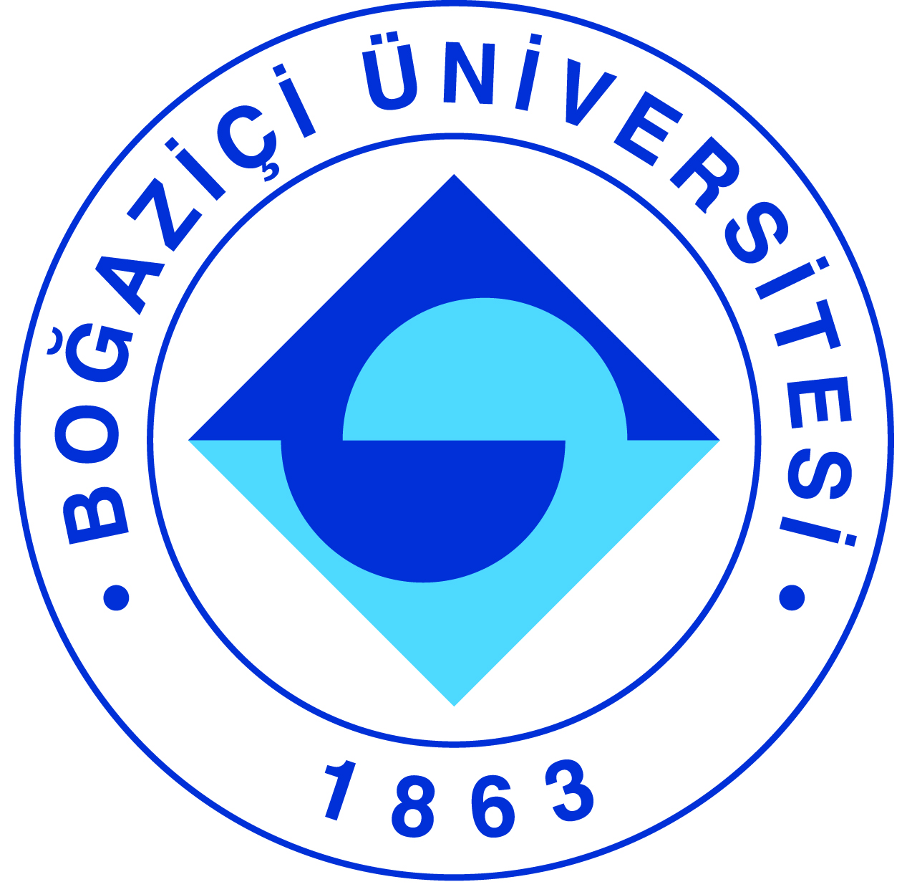

. I-MERKEZİN VİZYON VE MİSYONU

Vizyon: Türkiye’de ve dünyada eğitim teknolojisi alanında lider bir araştırma ve uygulama merkezi olmak
Misyon:
● Eğitim Teknolojisi alanında araştırma, geliştirme ve uygulamaya yönelik çalışmalar yapmak; bunları toplamak, desteklemek ve yayımlamak,
● Çalışmalarını daha ileri düzeye çıkabilmek için kurslar, seminerler, konferanslar, kongreler ve benzeri toplantılar düzenlemek ve bunlara katılmak,
● Amaç ve görevlerini gerçekleştirmek için yurt içi ve yurt dışı araştırma, eğitim ve endüstri kuruluşlarıyla iş birliği yapmak

II-MERKEZİN TARİHÇESİ, AMACI VE HEDEFLERİ

Eğitim Teknolojisi UYGAR Merkezi 1990 yılında Boğaziçi Üniversitesi Rektörlüğüne bağlı, eğitim teknolojisi konusunda araştırma, geliştirme ve uygulama çalışmaları yapan bir birim olarak kurulmuştur. Yönetmeliği, 15 Nisan 1990 tarihli ve 20493 sayılı Resmi Gazete’de yayımlanarak yürürlüğe girmiştir. Merkezin ilk müdürü Prof. Dr. Avadis Hacınlıyan’dır. Merkezin kurulmasından kısa bir süre sonra Eğitim Fakültesi bünyesinde Bilgisayar ve Öğretim Teknolojileri Eğitimi Bölümü kurulmuş ve merkez büyük oranda faaliyetlerini bu bölüm üzerinden gerçekleştirmeye devam etmiştir. 1990’lardan bu yana Eğitim Teknolojisi alanı çok gelişmiş ve büyük değişimler geçirmiş olsa da, merkez belirlenen misyon çerçevesinde varlığını sürdürmektedir.
Merkezin temel amaç ve hedefleri arasında üniversitenin eğitim teknolojileri gereksinimleri doğrultusunda araştırma ve geliştirme faaliyetleri yürütmek, eğitim teknolojisi uygulamalarında önerilerde bulunmak, seminer ve etkinlikler düzenlemek ve K-12 eğitim kurumlarıyla üniversite arasında eğitim teknolojileri alanında işbirliklerini güçlendirmek bulunmaktadır.

III-MERKEZ TARAFINDAN DÜZENLENEN BİLİMSEL TOPLANTILAR

Toplantının Adı : MOOC Deneyinden Öğrendiklerimiz: Çabalarımıza Değiyor
Mu?
Davetli Konuşmacı : Yakut Gazi, Georgia Teknoloji Enstitüsü, Akademik ve
Yaşamboyu Uzaktan Eğitim Programları, Dekan Yardımcısı
Düzenleyen Merkez Üyesi : Emine Erktin, Diler Öner
Tarih : 31 Mayıs 2017
Düzenlendiği Yer : Boğaziçi Üniversitesi
Katılımcı Sayısı : 25
Sunulan Bildiri Adedi : -

Toplantının Adı : Öğrenmenin Hizmetinde Teknoloji: Çağdaş Yaklaşımlar,
Yeni Uygulamalar
Davetli Konuşmacı : Neslihan Er Amuce, St. Joseph Lisesi Eğitim Vakfı Eğitim
Teknolojileri Müdürü
Düzenleyen Merkez Üyesi : Günizi Kartal, Diler Öner
Tarih : 01 Aralık 2017
Düzenlendiği Yer : Boğaziçi Üniversitesi
Katılımcı Sayısı : 30
Sunulan Bildiri Adedi : -

Toplantının Adı : Öğretmen 2.0: Altı Adımda Teknolojiyle Sınıfınızı
Dönüştürün
Davetli Konuşmacı : Burcu Aybat Örentürk, İELEV Vakfı İlk ve Ortaokulu Müdürü
Düzenleyen Merkez Üyesi : Serkan Özel, Diler Öner
Tarih : 14 Aralık 2017
Düzenlendiği Yer : Boğaziçi Üniversitesi
Katılımcı Sayısı : 20
Sunulan Bildiri Adedi : -

IV-MERKEZ ÜYELERİNİN KATILDIKLARI BİLİMSEL TOPLANTILAR

Toplantının Adı : ERG Eğitim İzleme Raporu 2015-16 Yansımaları Paneli
Katılan Merkez Üyesi : Diler Öner
Tarih : 09 Şubat 2017
Düzenlendiği Yer : Boğaziçi Üniversitesi
Sunulan Bildirinin Adı : “Eğitimin İçeriği Üzerine / Panelist”
Katılımcı Sayısı : 50

Toplantının Adı : Epistemik Oyunlar Grup Seminerleri
Katılan Merkez Üyesi : Diler Öner
Tarih : 21 Temmuz 2017
Düzenlendiği Yer : Wisconsin Center for Educational Research, Madison, WI, USA
Sunulan Bildirinin Adı : “School of the Future: Progress Report”
Katılımcı Sayısı : 20

Toplantının Adı : 2017 Öğretmenler Günü
Katılan Merkez Üyesi : Diler Öner
Tarih : 24 Kasım 2017
Düzenlendiği Yer : Boğaziçi Üniversitesi
Sunulan Bildirinin Adı : “Çeşitli Yönleriyle Eğitimde Ölçme ve Değerlendirme Paneli /
Moderatör”
Katılımcı Sayısı : 100

V-MERKEZ TARAFINDAN SUNULAN DANIŞMANLIK HİZMETLERİ
Danışmanlık Sunulan Kuruluş | Danışmanlık Sunan Kişi(ler) | Görev Alan Merkez Üyeleri | Danışmanlık Süresi |  | Merkeze Sağlanan Gelir
Merak Eden Çocuk Okulları | Serkan Özel | Serkan Özel | 2017- | --
Doğa Okulları (Akademik Koordinatör) | Serkan Özel | Serkan Özel | 2015- | --
VI-MERKEZ ÜYELERİNİN ALDIKLARI HİZMET, BİLİM-SANAT, TEŞVİK ÖDÜLLERİ

Ödül Türü | Ödül Adı | Ödül Sahibi | Ödülü Veren Kurum/Kuruluş
Bilimsel Yayınları Özendirme Ödülü | TÜBİTAK Yayın Teşvik Ödülü (2) | Diler Öner | TÜBİTAK
Diğer Ödüller | Akademik Teşvik Ödülü | Diler Öner | YÖK
Diğer Ödüller | Akademik Teşvik Ödülü | Serkan Özel | YÖK

VII-MERKEZDE SÜRDÜRÜLEN PROJELER VE RAPOR DÖNEMİNDE TAMAMLANAN PROJELER

Proje Adı : Design, Development and Evaluation of a Virtual Internship
for Preservice Teachers
Proje Yürütücüsü : Diler Öner
Destekleyen Kuruluşlar : BAP
Başlangıç Yılı : 2017
Durumu : Devam Ediyor

Proje Adı : Ülkemdeki Kültürel Miras Kazılarını Tanıyorum Yerli/
Yabancı Arkadaşlarımla Paylaşıyorum
Proje Yürütücüsü : Serkan Özel
Destekleyen Kuruluşlar : Sponsor aranmaktadır
Başlangıç Yılı : 2014
Durumu : Devam Ediyor

Proje Adı : Yazılan Öykü Kitaplarının İngilizceye Tercümesi
Proje Yürütücüsü : Şebnem Yalçın
Destekleyen Kuruluşlar : Vehbi Koç Vakfı
Başlangıç Yılı : 2014
Durumu : Devam Ediyor

Proje Adı : Yazılan Öykü Kitaplarının Almancaya Tercümesi
Proje Yürütücüsü : Serkan Özel
Destekleyen Kuruluşlar : Dalya Tur
Başlangıç Yılı : 2015
Durumu : Devam Ediyor

Proje Adı : Öykülerin Müziklendirilmesi
Proje Yürütücüsü : Cihat Aşkın, Salih Kartal
Destekleyen Kuruluşlar : Vehbi Koç Vakfı
Başlangıç Yılı : 2015
Durumu : Devam Ediyor

VIII-MERKEZ AĞIRLIKLI, MERKEZİN KATKISIYLA YAPILAN ÇALIŞMALARA DAYANDIRILARAK YAYINLANAN BİLİMSEL YAYINLAR

Bilimsel Yayınlar

Öner, D., “Öğretmen Adayları İçin Sanal Stajyerlik”, Eğitimde Gelecek Konferansı, MEF
Üniversitesi, İstanbul, 2017.

IX- MERKEZİN 2018 YILI İÇİN YILLIK ÇALIŞMA PROGRAMI
Performans Değerlendirme Kriterleri
Kriterler | Sayısal Hedef | Sorumlu
Eğitim Teknolojilerinde Mesleki Gelişim İçin K-12 Öğretmenleriyle İşbirliği | Yılda en az 3 | Neslihan Er, Sibel A. Şekerler
Üniversiteyi Okulla Buluşturuyoruz Eğitim Teknolojileri Seminerleri Serisi | Yılda en az 4 | Serkan Özel, Günizi Kartal
Eğitim Teknolojilerinde Topluma Hizmet Çalışmaları | Yılda en az 2 | Serkan Özel, Neslihan Er
Eğitim Teknolojileri alanında araştırma projeleri | En az 2 | Diler Öner, Günizi Kartal, Sibel Şekerler
Sosyal medya hesaplarının ve web sayfasının oluşturulması ve güncellenmesi | Ayda en az 1 | Mutlu Şen
Eğitim Teknolojisi Konusunda Diğer Merkezlerle İş Birliği (Ör. CeTeLE) | En az 1 | Serkan Özel, Diler Öner

X- MERKEZ’İN 2017 YILI İÇİN BELİRTMEK İSTEDİĞİ BAŞKA FAALİYETLER / BAŞARILAR

Ağustos 2017’de Doç.Dr. Diler Öner Wisconsin Üniversitesi-Madison’da bulunan Wisconsin Eğitim Araştırmaları Merkezi (Wisconsin Center for Educational Research) yapısı altındaki Epistemik Oyunlar Araştırma Grubunu ziyaret etmiştir.

